Yuri Hernandes

Documentação do projeto proposto:

Teste de Desenvolvimento Web – Cadastro de Usuários

Descrição do Projeto:

Entendi, você quer uma explicação sobre os códigos e como eles funcionam juntos, certo? Vamos lá!

1. Configuração do Banco de Dados (config.php):

São definidas as variáveis de configuração para se conectar ao banco de dados MySQL usando a extensão MySQLi do PHP.

As variáveis definidas incluem o host do banco de dados, nome de usuário, senha, nome do banco de dados e, opcionalmente, o número da porta, se não for a porta padrão.

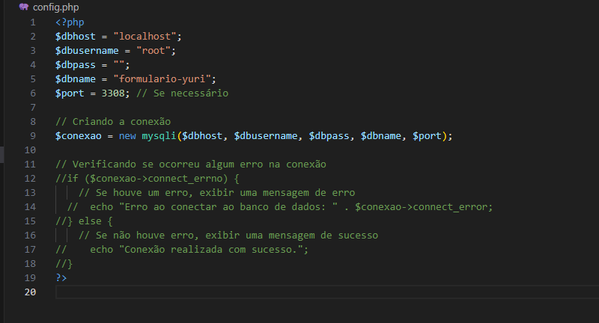

2. Código para Deletar Cadastro na Tabela pelo Painel (delete.php):

- Este script trata a exclusão de registros da tabela de usuários com base no ID fornecido via parâmetro GET na URL.

- Primeiro, ele verifica se o ID foi passado pela URL.

- Em seguida, ele executa uma consulta SQL para selecionar o registro com o ID fornecido.

- Se o registro existir, ele executa uma consulta SQL para excluí-lo da tabela.

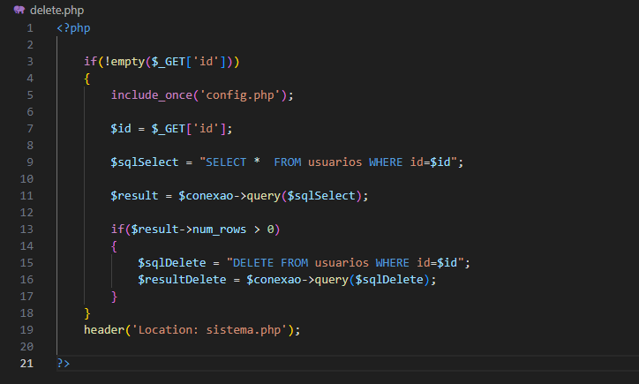

3. Código para Editar Usuário do Formulário (edit.php):

- Este script é responsável por preencher o formulário de edição com os dados do usuário selecionado para edição.

- Ele primeiro verifica se o ID do usuário foi passado pela URL.

- Se sim, ele executa uma consulta SQL para selecionar os detalhes desse usuário.

- Depois, ele preenche os campos do formulário com esses detalhes para permitir a edição.

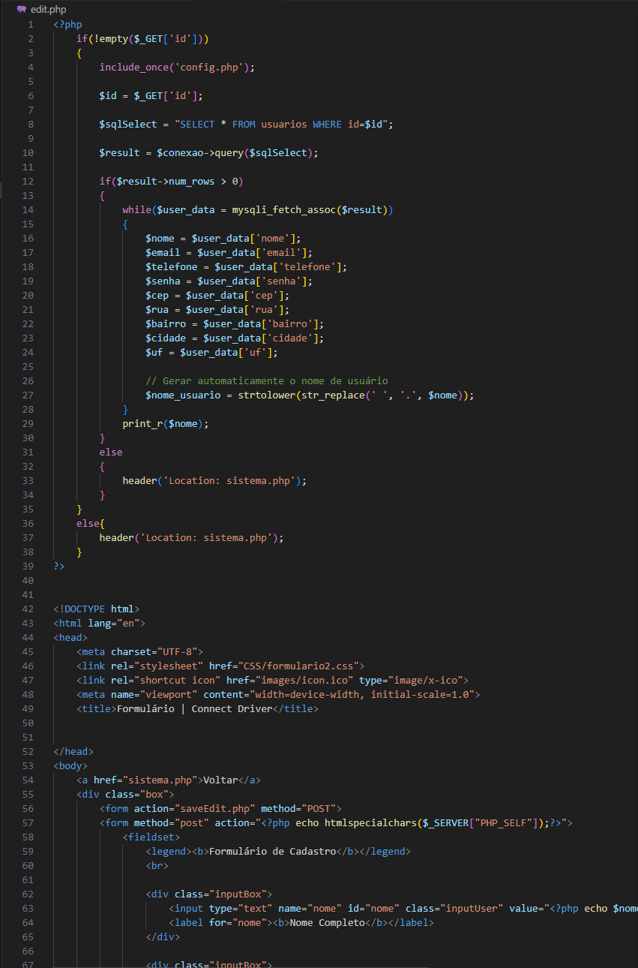

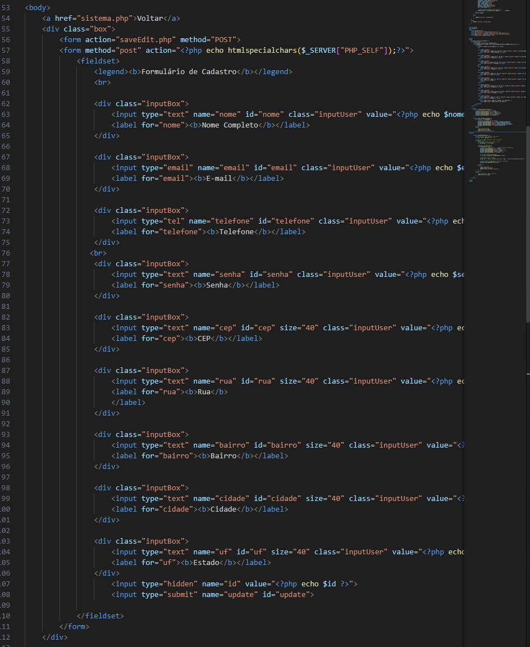

API VIA CEP:

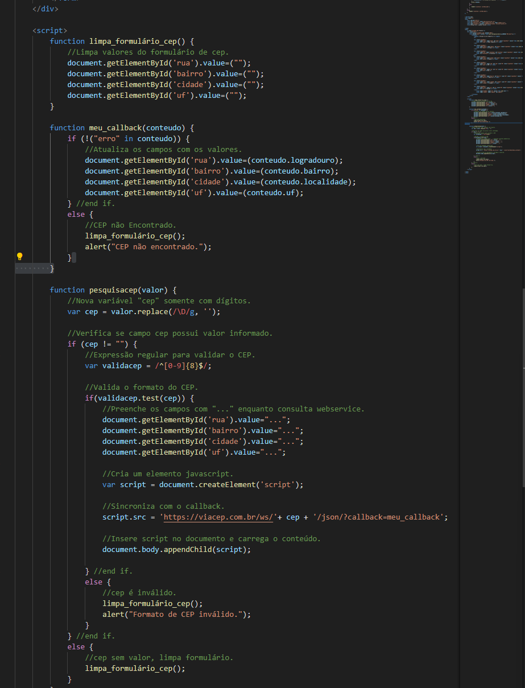

4. Formulário de Cadastro (formulario.php):

- Este é o formulário onde os usuários podem se cadastrar.

- Os dados fornecidos pelo usuário são enviados para saveEdit.php para processamento.

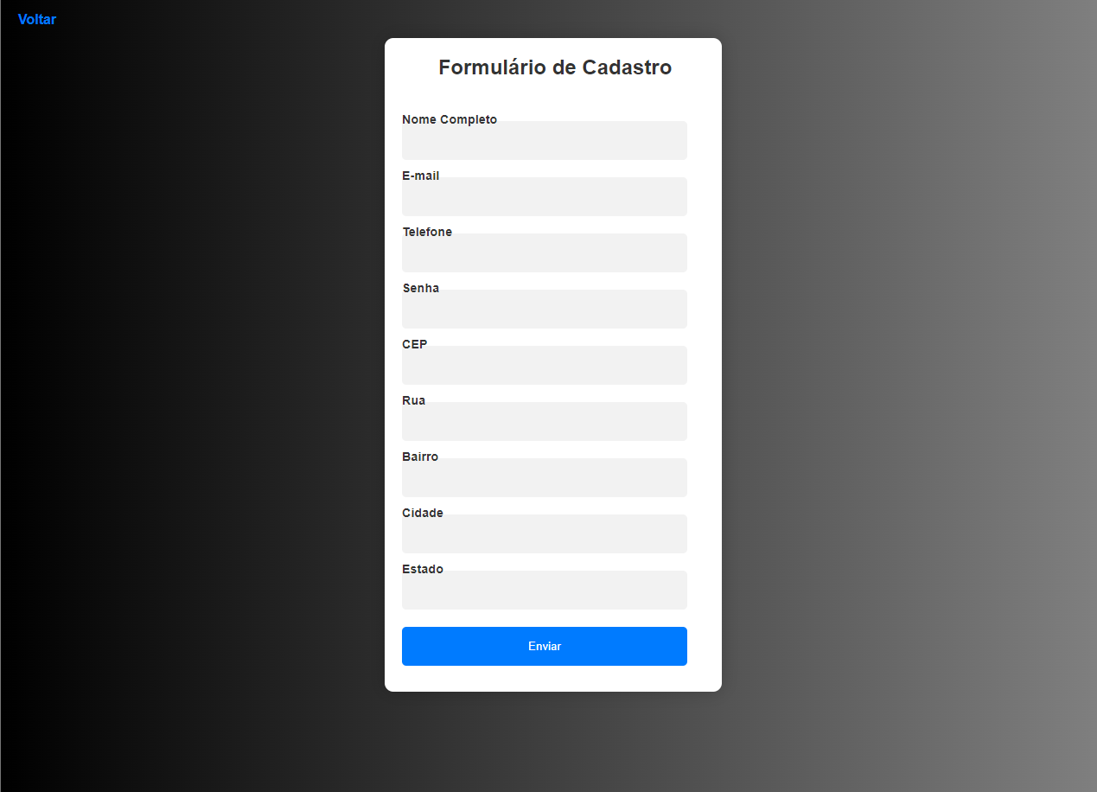

Página de Home (home.php):

- Esta é a página inicial do site.

- Aqui, os usuários podem acessar o login ou a página de cadastro.



6. Página de Login (login.php):

- Aqui, os usuários podem fazer login fornecendo seu e-mail e senha.

- Os dados de login são enviados para testelogin.php para autenticação.

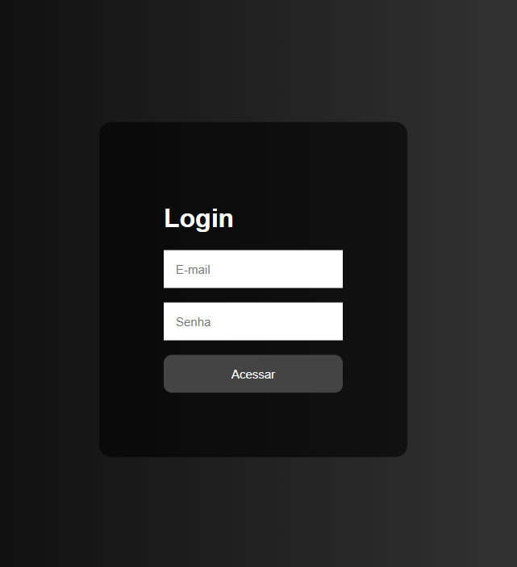

7. Script para Encerrar Sessão (sair.php):

- Este script encerra a sessão do usuário e redireciona-o para a página de login.

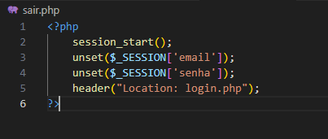

8. Salvar Edição (saveEdit.php):

- Este script processa os dados enviados pelo formulário de edição.

- Ele atualiza os detalhes do usuário no banco de dados com base nos dados enviados pelo formulário.

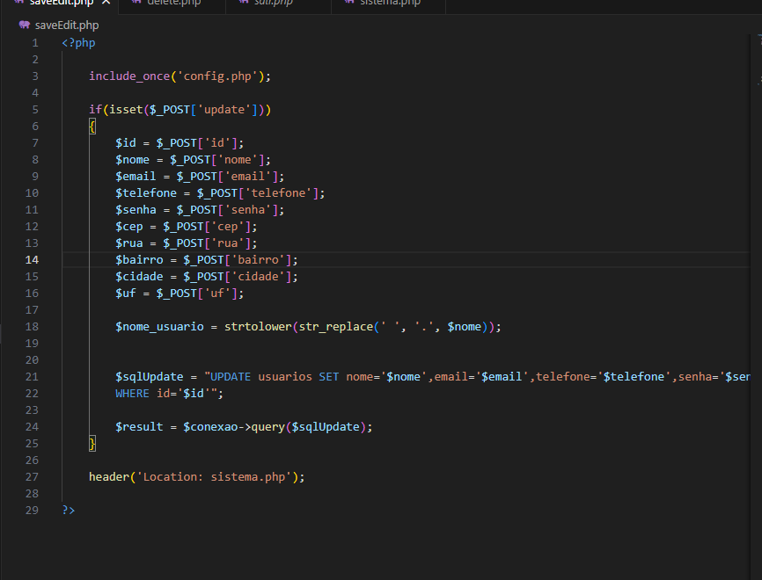

9. Tela do Sistema (sistema.php):

- Esta é a página principal do sistema, acessível após o login bem-sucedido.

- Exibe os detalhes de todos os usuários em uma tabela.

- Permite a edição e exclusão de usuários.

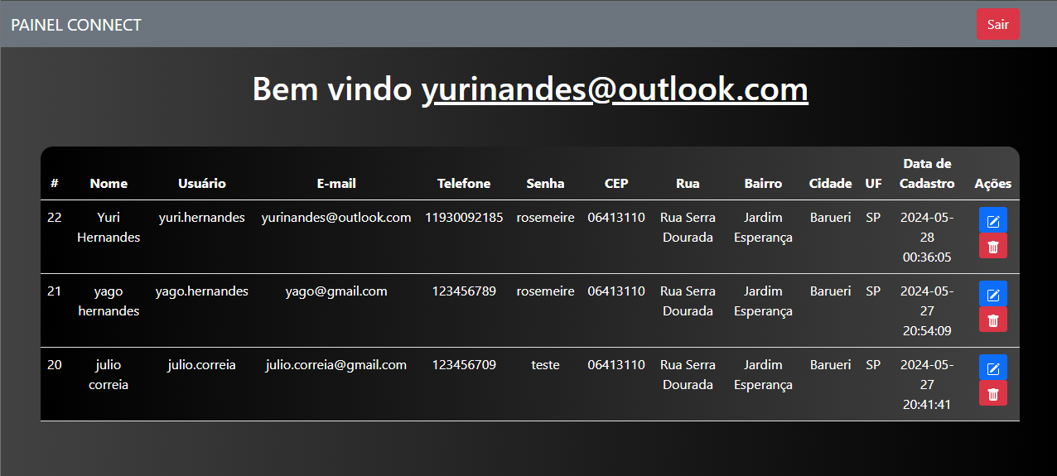

Tabela do banco de dados: PHPmyAdmin:

